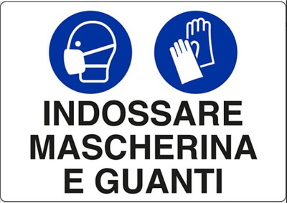
- Il montacarichi può essere usato solo per il trasporto di carichi pesanti.
- E’ consigliabile caricare il materiale da trasportare, recarsi al piano desiderato e chiamare il montacarichi

